**CARTÃO DE NATAL INTERACTIVO**

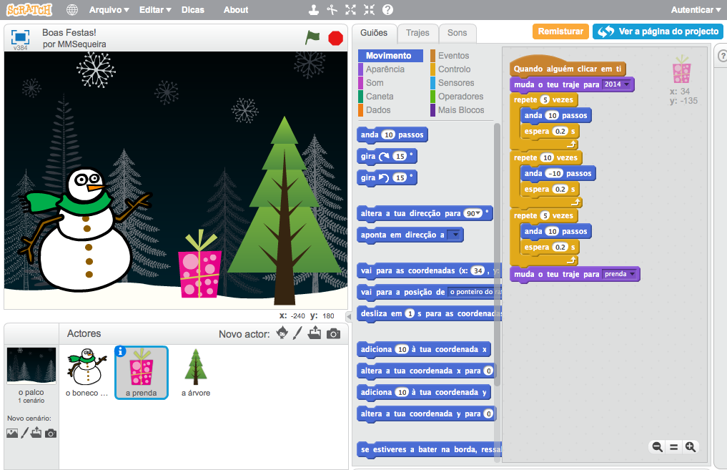

Combina imagens e sons interessantes para criares um cartão de natal interactivo que podes enviar a alguém importante para ti.

Para mais ajuda, segue o tutorial completo (com vídeos) em http://scratch.mit.edu/hoc

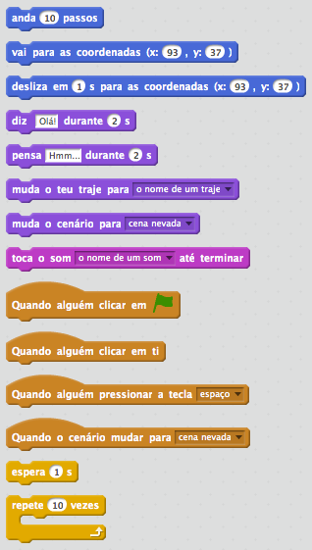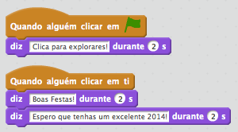­­

**BLOCOS A EXPERIMENTAR…**

Faz o teu actor interactivo adicionando guiões que façam o actor responder a cliques, carregar de teclas, etc.

**PASSO A PASSO...**

**2. Torna-o interactivo**

tira um retrato

pinta o teu próprio actor

importa uma imagem

**5. Envia o teu cartão de Natal na Web partilhando a sua ligação com a família e os amigos.**

**4. Partilha o teu projecto e adiciona-o ao estúdio Hour of Code:** http://scratch.mit.edu/studios/279432

**3. Repete os passos 1 e 2 até atingires a teu objectivo criativo!**

**1. Adiciona um actor**

escolhe um actor na biblioteca